辰信工商财税代理策划方案书

策划公司：辰信会计 www.0769cxkj.com

辰信会计—公司注册会计代理整体解决方案
 | 东莞市辰信会计代理有限公司  联系人：王龙 13424804848  地址：东莞市南城区洪福西路希尔顿广场2栋901  电话：0769-33359875 QQ：454262391
- 辰信业务代理
1、代理注册公司营业执照 2、代理公司变更营业执照
3、企业年度税审报告书 4、企业审计报告书
5、东莞验资报告 6、东莞企业增资验资
7、代理记账报税 8、代理申请一般纳税人
9、东莞公司注销 10、东莞补办公司证件
11、东莞整理旧账 12、东莞注册香港公司
13、东莞商标专利注册申请 14、东莞注册个体户营业执照
15、东莞外汇审计报告 16、东莞网站建设
17、东莞企业证件年检 18、东莞证件遗失声明及登报

二、辰信公司介绍
东莞市辰信会计代理有限公司是东莞从事企业会计记账咨询服务的专业公司，公司于2011年经东莞市工商行政管理局批准设立。专门为各类莞企提供东莞公司工商注册、申请一般纳税人、代理记帐、会计记账服务、审计、验资、香港公司注册、商标注册、工商年检、整理旧账等相关全方位提供服务专业的财税工商服务的企业；阁下如有以下之需求，欢迎随时与我们联系、约见上门洽谈，您也可亲临我公司洽谈！经过多年的业务运作与积累，通晓东莞各类财税、工商政策及办理流程，与各级工商、税务部门保持着良好的协作关系，代理服务平台畅通高效。
公司服务宗旨：
一、快速：时间就是金钱，时间就是效益，时间就是订单。公司紧紧把握时间对企业注册的重要性，能在最短的时间为企业完成注册和相关手续对企业能在第一进行经营活动创造了条件，对客户将是一笔巨大的财富。
二、专业：公司业务办理人员都经过专业培训，业务流程合理、优化；保证办理过程的正确、顺利和快速。避免出现申请资料的不合格而影响老板们的宝贵时间和精力。
三、诚信：承诺守信是我们基本的经营之道。
四、周到：从接待您的那刻起，我们致力于介绍、解释、解决、移交您公司注册和办理其他业务的整个流程，包括与其他相关业务的关系。保证您没有后顾之忧和因不了解相关规定而蒙受损失或享受利益。
五、节省：节省时间，节省精力，价格优惠，节省成本

三、服务项目费用预算(不含税)
（一）各类公司注册费用
代理服务项目 | 费用 | 备注
个体工商户 | ￥1200元 | 不包括相关批文
内资有限公司注册 | ￥2500元 | 注册资金100万以下
一人有限公司注册 | ￥2500元 | 注册资金100万以下
香港公司注册 | ￥2800元 | 不包注册资金0.05%厘印税
东莞分公司注册 | ￥2500元 | 总公司提供相关资料
外资代表处注册 | ￥3000元 | 总公司须设立2年以上
（二）财税服务项目费用
项目 | 费用 | 备注
代理记账报税 | ￥300元/月 | 小规模企业
代理记账报税 | ￥800元/月 | 一般纳税人企业
合理避税咨询 | 免费 （价值￥10000）
会计法规咨询 | 免费 （价值￥10000）
发票购买服务 | 免费 （价值每次￥200）
银行业务咨询 | 免费 （价值每次￥200）
（三）其他免费服务项目
项目 | 费用 | 备注
香港公司银行开户 | 免费 （价值￥5000）
申请一般纳税人 | 免费 （价值￥2000）
内资公司银行开户 | 免费 （价值￥500）
内资营业执照年检 | 免费 （价值￥500）
组织机构代码证 | 免费 （价值￥500）

- 辰信公司相关证件

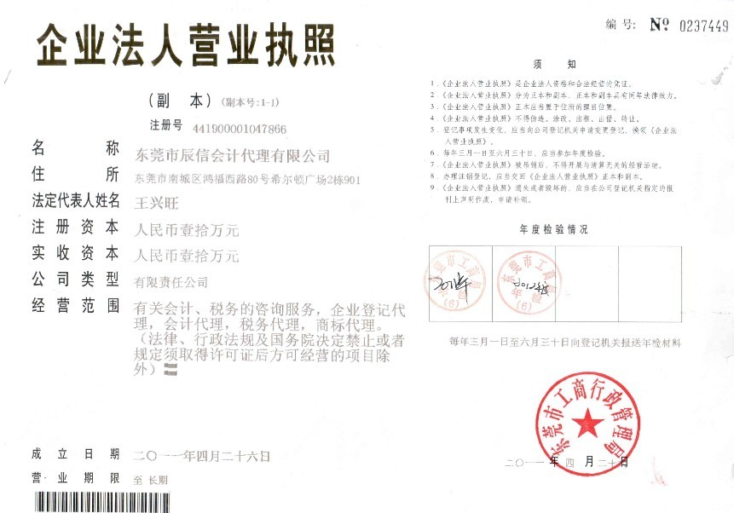

© 相关证件可另保存放大查看，不可做其他用途，东莞市辰信会计代理有限公司 © 联系人：王先生 手机：13424804848 QQ：454262391公司地址：东莞市南城区鸿福西路希尔顿广场2栋901室 公司网站：www.0769cxkj.com www.cxkjgj.com ©

